Первичная профсоюзная организация
Чепецкого механического завода

Управление образования
Администрации города Глазова
отдел дошкольного образования

Городская благотворительная
программа

«Детский сад и семья -
территория партнерства»

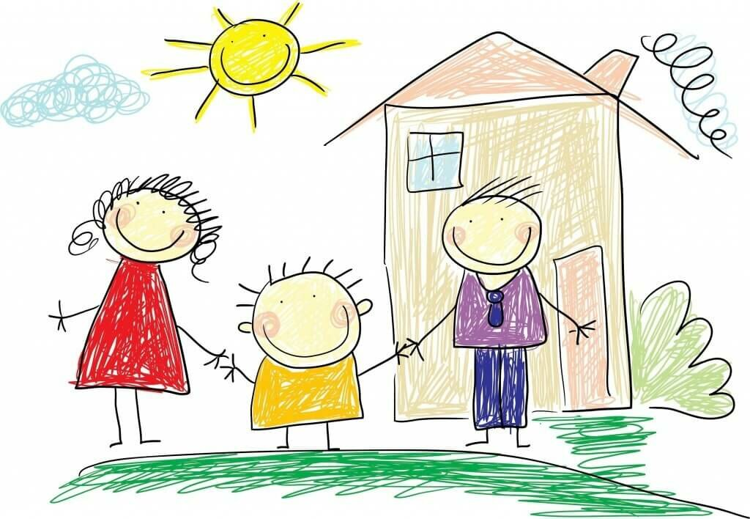

г. Глазов, 2023 год

- Общие положения

Городская благотворительная программа разработана по инициативе первичной профсоюзной организации Чепецкого механического завода (далее - ППО ЧМЗ) и отдела дошкольного образования Управления образования Администрации города Глазова (далее - отдел дошкольного образования).
Программа представляет собой комплекс мероприятий, направленных на решение конкретных задач, утвержденных председателем ППО ЧМЗ и заместителем начальника управления образования по дошкольному образованию.
Программа реализуется на территории города Глазова.

- Цель программы

Создание условий для знакомства детей старшего дошкольного возраста с АО «Чепецкий механический завод», дочерними предприятиями, популяризации профессий атомной отрасли, через участие родителей и близких родственников (работников АО ЧМЗ, дочерних предприятий и учреждений, работающих по соглашению с ППО ЧМЗ) в образовательной деятельности.

- Задачи программы

- . Показать значение влияния ППО ЧМЗ на развитие социальной сферы города.
- . Развитие внешних связей между ППО ЧМЗ и дошкольными образовательными учреждениями.
- . Формировать представления у детей дошкольного возраста о АО ЧМЗ как градообразующем предприятии.
- . Создать условия для ранней профориентации детей.
- . Формировать у детей первичные представления о труде родителей (или близких родственников), сотрудников АО ЧМЗ, дочерних предприятий и учреждений, работающих по соглашению с ППО ЧМЗ, в процессе совместной и самостоятельной деятельности, о трудовых действиях, о результатах труда, об используемом оборудовании и т.д.
- . Способствовать формированию положительного отношения и уважения детей дошкольного возраста к труду, месту работы родителей, желания жить и трудиться в родном городе.

- Содержание Программы, определение победителей и принцип формирования благотворительного фонда

4.1. Благотворительная программа предполагает отбор участников, представивших работы в соответствии с тематическими образовательными, творческими мероприятиями:
- детский проект «Профессия моего папы (мамы или близкого родственника)»,
- участие родителей (близких родственников) в образовательной деятельности: рассказ о своей работе.
4.2. Экспертиза работ проводится специалистами отдела дошкольного образования Управления образования, МАУ ЦСОО «Перемена» совместно с представителями ППО ЧМЗ.
Комиссия вправе не оценивать материалы, не соответствующие предъявляемым требованиям.
  - Победителями признаются:
- дошкольные учреждения - за активность и качество подготовки семей, набравших наибольшее количество баллов по итогам двух мероприятий.
- семьи воспитанников детских садов, за лучшие работы.
  - Благотворительный фонд программы формируется из средств ППО ЧМЗ. Благотворительные средства могут быть распределены между победителями в соответствии с результатами оценки предоставленных материалов на несколько призовых мест и номинации.

- Требования к представляемым материалам

5.1. Материалы в рамках программы представляются в соответствии с критериями, указанными в Приложениях 1,2.
5.2. Каждая семья оформляет согласие на обработку персональных данных в соответствии с приложением 3.

- Бюджет программы

Планируемый вклад первичной профсоюзной организации Чепецкого механического завода составляет 40 тыс. руб.

- Участники программы

7.1. К участию в Программе приглашаются дошкольные образовательные учреждения города Глазова. Детские сады организуют для участия семьи воспитанников детей старшего дошкольного возраста (5-8 лет), родители или близкие родственники которых являются работниками:
- АО "Чепецкий механический завод"
- ООО "Энергоремонт"
- ООО "Прибор-Сервис"
- ООО «Управление автомобильным транспортом» (ООО «УАТ»)
- ООО «Машиностроительный комплекс ЧМЗ» (ООО «МК ЧМЗ»)
- Акционерное общество «Ведомственная охрана Росатома» (АО «Атом-охрана»)
- Федеральное бюджетное учреждение здравоохранения "Медико-санитарная часть № 41" Федерального медико-биологического агентства
- БПОУ УР «Глазовский политехнический колледж» (БПОУ УР «ГПК»)
- МБУК «Культурный центр «Россия» (МБУК КЦ «Россия»)
- АО «Русатом Инфраструктурные решения» (АО «РИР»)
7.2. Дошкольные образовательные учреждения являются благополучателями.
7.3. ППО ЧМЗ является благотворителем программы, утверждает программу, в том числе вносит изменения и дополнения (при необходимости), определяет победителей, осуществляет контроль над реализацией и расходованием средств дошкольными образовательными учреждениями.
7.4. Отдел дошкольного образования совместно с МАУ ЦСОО «Перемена» разрабатывает содержание мероприятий программы, согласовывает изменения и дополнения (при необходимости), определяет победителей, подготавливает отчет об итогах программы и расходовании средств детскими садами.

- Сроки программы

8.1. Год реализации программы - 2023 год.
Дата начала реализации: 01.05.2023г.
Дата окончания реализации: 31.10.2023г.
Работы сдаются в отдел дошкольного образования Управления образования по адресу: г. Глазов, ул. Ленина, 15а в срок – 23- 31.10.2023 в количестве - не более трех проектов и не более трех конспектов от одного дошкольного учреждения.
8.2. Реализация программы не делится на этапы.
8.3. Итоги мероприятий подводятся в 4 квартале 2023 года.
8.4. После проведения мероприятий, подведения итогов, награждения программа считается реализованной.

- Содержание программы
Программа предполагает проведение двух мероприятий:
  - Разработка и презентация детских проектов: «Профессия моего папы (мамы или близкого родственника)». Допускается представление двух проектов (например: про маму и папу, или брата и бабушку и т.д.) от одной семьи, или одного проекта о нескольких членах семьи.
  - Проведение образовательной деятельности с участием родителей (законных представителей) или близких родственников. Допускается участие нескольких членов семьи в проведении одного занятия.
Мероприятия разрабатываются и проводятся в соответствии с требованиями, указанными в Приложении к программе.
В разработке проектов и проведении занятий могут принимать участие родители разных детей, но при подведении итогов программы участие и результативность одной семьи в двух мероприятиях будет учитываться.

- Порядок финансирования победителей

После подведения итогов мероприятий:
- дошкольным учреждениям - победителям программы, вручаются дипломы. До конца года по договору перечисляются денежные средства на счет детского сада.
- Семьям - победителям программы в номинациях, вручаются поощрительные призы и/или памятные сувениры с логотипом ППО ЧМЗ.

- Использование благотворительных средств

Средства, полученные дошкольными образовательными учреждениями, могут быть направлены на приобретение современных средств обучения и воспитания, необходимых для организации образовательной деятельности.

- Контроль над реализацией программы и отчетность

11.1. Контроль над реализацией Программы осуществляют председатель и главный бухгалтер ППО ЧМЗ, начальник отдела дошкольного образования Управления образования Администрации города Глазова.
11.2. Начальник отдела дошкольного образования составляет отчет об итогах программы, расходовании финансовых средств детскими садами, полученных по договору, и предоставляет его главному бухгалтеру ППО ЧМЗ.

- Порядок внесения изменений и дополнений в программу

По решению ППО ЧМЗ могут быть внесены изменения или дополнения, согласованные с отделом дошкольного образования Управления образования.
В случае внесения изменений или дополнений, отдел дошкольного образования доводит данную информацию до сведения всех участников Программы.

- Распространение информации о Программе

Мероприятия программы освещаются на портале города Глазова, официальном сайте Управления образования, в социальной сети ВКонтакте.

Председатель первичной
профсоюзной организации
Чепецкого механического завода Н.В.Шахмин

Заместитель начальника
управления образования
по дошкольному образованию
Администрации города Глазова,
наделенного правами юридического лица Л.И. Шерман
Приложение

  - Требования к содержанию

  - Требования к проекту.
Проект может быть выполнен в формах:
альбома, книги, стенгазеты, видеофильма, мультфильма, лэпбука, игры и т.д.

Текст может быть представлен: прозой, стихами.

Проект выполняется ребенком 5-8 лет совместно с родителями (или близким родственником).

Основное содержание | Примечание
Автор работы | указать фамилию, имя ребенка, возраст,  № детского сада, номер группы
Фото мамы  (или папы, близкого родственника) | предоставить портрет мамы (или папы, близкого родственника),  фото должно быть четким,  приветствуется фото на рабочем месте
Фамилия, имя, отчество мамы  (или папы, близкого родственника), степень родства | указать полностью фамилию, имя, отчество, степень родства (мама, папа, дедушка, бабушка, брат, сестра или др.)
Место работы | указать предприятие (учреждение), номер цеха, отдела или т.п.
Название должности | указать должность, профессию,  при наличии - членство в профсоюзе
Орудия труда | указать оборудование, инструменты и др., которыми пользуется при выполнении своих обязанностей
Трудовые действия | указать, какие трудовые обязанности необходимо выполнить, чтобы получить результат труда
Результат труда | продукция, исправная работа оборудования или др.
Значимость труда | для чего нужно выполнять данную работу
Требования охраны труда | указать, какие средства индивидуальной защиты используются, как соблюдается техника безопасности и т.д.
Личностные качества | какими качествами обладает мама (или папа, близкий родственник) для выполнения данной работы
Иная информация  (не обязательная) | работу можно дополнить информацией по своему усмотрению
Выводы | описать, раскрыть впечатления ребенка о том, что узнал в ходе знакомства с профессией мамы (или папы, близкого родственника)
Презентация проекта в группе (группах) | Указать, сколько детей присутствовало на презентации. Приветствуется, если ребенок проведет презентацию в других группах (старшей - подготовительной). Осуществить фото (или видео) съемку
Примечание | работа сопровождается фотоматериалами или (и) рисунками, видеосъемкой

Рекомендуемые этапы работы:
- Изучение: беседа с родителями/близкими родственниками, подготовка фотоматериалов, рисунков, обсуждение формы представления проекта.
- Подготовка и оформление проекта.
- Презентация проекта ребенком (или ребенком совместно с родителем) в детском саду. Данный факт должен быть подтвержден фото или видео материалами.
- Представление детским садом лучших проектов (1-3) в отдел дошкольного образования для оценки комиссией.

Критерии оценки

- Качество выполнения работы
- Оригинальность (творческий подход)
- Оптимальный объем содержания
- Соответствие структуре
- Соответствие возрасту детей
- Наличие в проекте логотипа ППО ЧМЗ
- Наличие фото или видео материалов, подтверждающих проведение презентации проекта в детском саду.
- Охват детей (за каждую дополнительную группу + 3 балла)

Работы оцениваются от 0 до 3 баллов:
0 баллов - критерий не выражен
1 балл - есть существенные замечания
2 балла - критерий выражен, но есть незначительные замечания
3 балла - критерий полностью выражен

  - Требования к непосредственно-образовательной деятельности (далее - НОД).

Для проведения НОД:
- В группу приглашается родитель (законный представитель) или близкий родственник ребенка, посещающего данную группу, сотрудника АО ЧМЗ, дочерних предприятий или учреждений, работающих по соглашению с ППО ЧМЗ, который принимает участие в совместном проведении НОД о своей работе в различных формах: беседа, рассказ, мастер-класс, игра, квест и др.
- Во время проведения НОД обязательно осуществляется фото или видеосъемка.
- Детским садом в отдел дошкольного образования представляется не более трех конспектов НОД с приложением фото или видеосъемки.

Требование к конспекту НОД | Пояснения
Участие в занятии родителя (законного представителя) или близкого родственника | Это обязательное требование. При желании родителя возможно проведение занятия в других группах
Использование наглядности | демонстрация родителем (законным представителем) или близким родственником фото, видео, макетов, орудий труда, спецодежды и др., связанных с его работой
Конспект | Оформляется на бумаге.  Титульный лист: № МБДОУ, возрастная группа, название НОД.  Содержание: задачи, оборудование, ФИО приглашенного родителя (законного представителя) или близкого родственника, место работы, должность, ход занятия.  Приложения: презентации, фото или видео материалы и др.
Формат фото | JPEG, допускается вставить фото в документ word, презентацию
Формат видео | AVI, WMV, MOV, MPEG4

Критерии оценки:
- охват детей (за каждую дополнительную группу + 3 балла)
- приемы привлечения и сосредоточения внимания детей
- использование наглядности
- использование интерактивных приемов
- оптимальный объем содержания
- доступность материала
- интерес детей

Занятие оценивается от 0 до 3 баллов:
0 баллов - критерий не выражен
1 балл - есть существенные замечания
2 балла - критерий выражен, но есть незначительные замечания
3 балла - критерий полностью выражен

Приложение 3

Согласие на обработку персональных данных
для участников городской благотворительной программы
«Детский сад и семья - территория партнерства»

СОГЛАСИЕ
на обработку персональных данных
Я, __________________________________________________________________________,
(ФИО родителя (законного представителя) ребёнка)
зарегистрированный (ая) по адресу: ____________________________________________
_____________________________________________________________________________
документ, удостоверяющий личность ____________________________________________
(вид документа, серия и номер, кем и когда выдан)
______________________________________________________________________________,

даю согласие организаторам городской благотворительной программы «Детский сад и семья- территория партнерства»:
- МБДОУ «Детский сад № ___», расположенному по адресу____________________________,
- Управлению образования Администрации города Глазова, расположенному по адресу: г.Глазов, ул. Ленина, 15а,
- ППО ЧМЗ, расположенному по адресу: г.Глазов, ул. Белова, 7,
на обработку:
- моих персональных данных: фамилия, имя, отчество, место работы, должность;
- персональных данных моего ребенка: фамилия, имя, возраст, № детского сада;
а также проекта, фото и видео - изображений, представленных в рамках данной программы.
Согласие дается в целях участия в городской благотворительной программе «Детский сад и семья - территория партнерства» и опубликования результатов программы в публичных источниках, в том числе информационно-телекоммуникационной сети «Интернет».

Настоящее согласие предоставляется на осуществление любых действий в отношении персональных данных, которые необходимы для достижения указанных выше целей, включая: сбор, запись, систематизацию, хранение, уточнение (обновление, изменение), извлечение, использование, передачу (распространение, предоставление, доступ), обезличивание, блокирование, удаление, уничтожение персональных данных.

Я оставляю за собой право отозвать свое согласие посредством составления соответствующего письменного документа с указанием даты прекращения действия, который может быть направлен мной в адрес организаторов программы по почте либо вручен лично под расписку.
Данное Согласие вступает в силу с момента его подписания и действует в течение 2023 года.

«____»____________ 20__ года ________________ /_______________________

( дата) (подпись) (расшифровка подписи)

